AB ,,KELIŲ PRIEŽIŪRA”

NEREIKALINGO ARBA NETINKAMO NAUDOTI, ILGALAIKIO MATERIALINIO TURTO, PARDUODAMO AUKCIONE,
SĄRAŠAS

2021 m. rugsėjo 20 d.
Kaunas

Eil. Nr. | Ilgalaikio turto pavadinimas, markė, modelis |  |  | Valst.  Nr. |  | Inv.  Nr. |  | Kiekis,  vnt. | Įvedimo į eksploataciją  data |  | Turto pripažinimo netinkamu naudoti priežastys | Pradinė pardavimo kaina |  | Evarzytynes.lt  Aukciono Nr. | tel. Nr. | Turto buvimo vieta
Pasvalio KT, Šiaurės regionas
 |  | Gamybinės bazės valymo įrengimai Gerkišk |  |  | 0210-00037 |  | 1 |  |  | 2006 | Morališkai pasenęs, paveiktas korozijos, neatitinka techninių reikalavimų | 10000 | 215174 |  | 8 620 27927 |  | Gerkiškės, Biržų raj.  Laisvės g., 41376
 |  | Silosinio tipo sandėlis |  |  | 0214-00005 |  | 1 |  |  | 1972 | Morališkai pasenęs, paveiktas korozijos, neatitinka techninių reikalavimų | 10000 |  |  | 8 620 27927 |  | Gerkiškės, Biržų raj.  Laisvės g., 41376
 |  | Silosinio tipo sandėlis |  |  | 0214-00006 |  | 1 |  |  | 1972 | Morališkai pasenęs, paveiktas korozijos, neatitinka techninių reikalavimų | 10000 |  |  | 8 620 27927 |  | Gerkiškės, Biržų raj.  Laisvės g., 41376
 |  | Silosinio tipo sandėlis |  |  | 0214-00007 |  | 1 |  |  | 1972 | Morališkai pasenęs, paveiktas korozijos, neatitinka techninių reikalavimų | 10000 |  |  | 8 620 27927 |  | Gerkiškės, Biržų raj.  Laisvės g., 41376
 |  | Maitintuvas KT-8 |  |  | 0307-00028 |  | 1 |  |  | 1970 | Morališkai pasenęs, paveiktas korozijos, neatitinka techninių reikalavimų | 10000 |  |  | 8 620 27927 |  | Gerkiškės, Biržų raj.  Laisvės g., 41376
 |  | Juostinis konvejeris požeminis V-800 |  |  | 0307-00029 |  | 1 |  |  | 1969 | Morališkai pasenęs, paveiktas korozijos, neatitinka techninių reikalavimų | 10000 |  |  | 8 620 27927 |  | Gerkiškės, Biržų raj.  Laisvės g., 41376
 |  | Juostinis konvejeris antžeminis V-800 |  |  | 0307-00030 |  | 1 |  |  | 1970 | Morališkai pasenęs, paveiktas korozijos, neatitinka techninių reikalavimų | 10000 |  |  | 8 620 27927 |  | Gerkiškės, Biržų raj.  Laisvės g., 41376
 |  | Sraigtinis konvejeris |  |  | 0307-00031 |  | 1 |  |  | 1973 | Morališkai pasenęs, paveiktas korozijos, neatitinka techninių reikalavimų | 10000 |  |  | 8 620 27927 |  | Gerkiškės, Biržų raj.  Laisvės g., 41376
 |  | Asfaltbetonio maišyklė DC117 |  |  | 0307-00039 |  | 1 |  |  | 1987 | Morališkai pasenęs, paveiktas korozijos, neatitinka techninių reikalavimų | 10000 |  |  | 8 620 27927 |  | Gerkiškės, Biržų raj.  Laisvės g., 41376
 |  | Puspriekabė - cementovežis |  |  | 0403-00135 |  | 1 |  |  | 1987 | Morališkai pasenęs, paveiktas korozijos, neatitinka techninių reikalavimų | 10000 |  |  | 8 620 27927 |  | Gerkiškės, Biržų raj.  Laisvės g., 41376
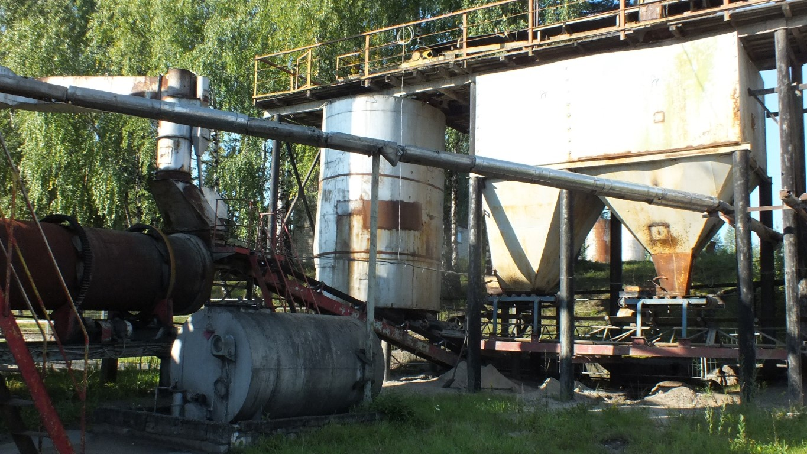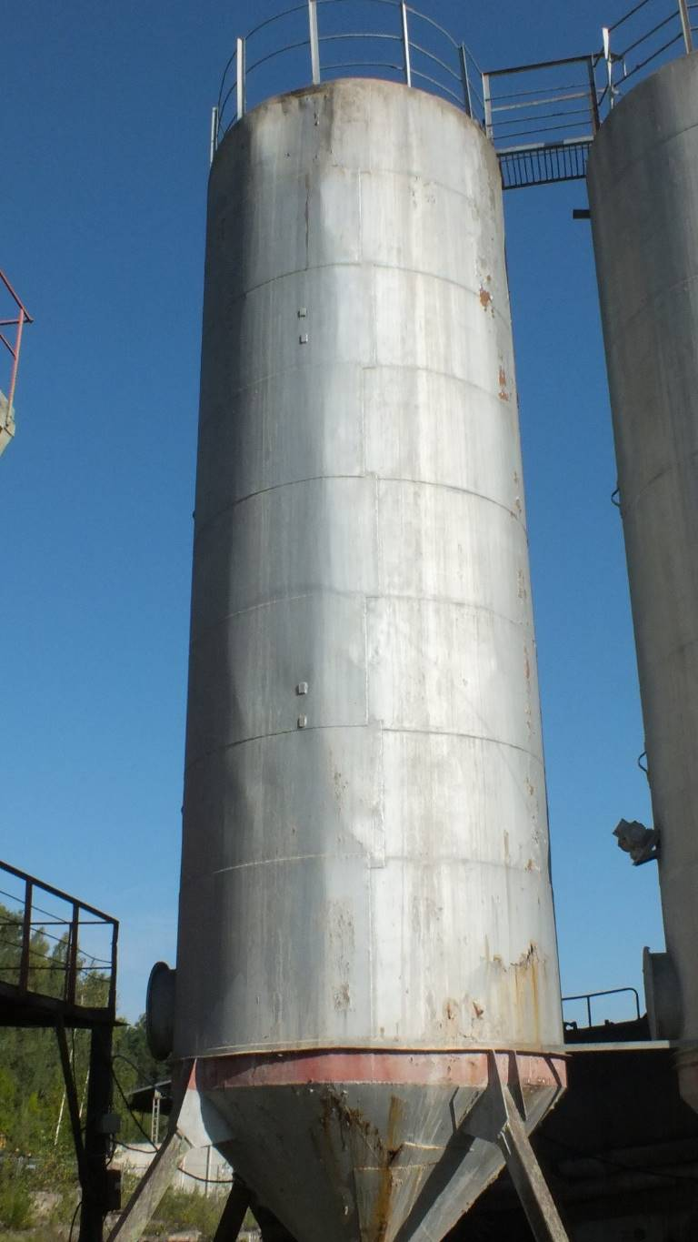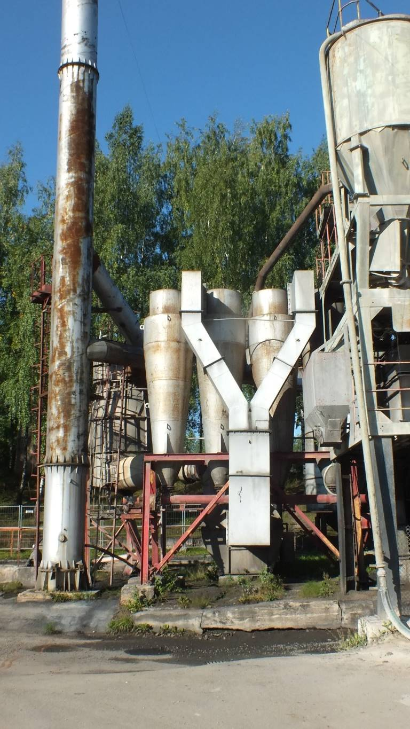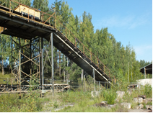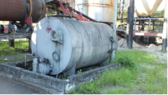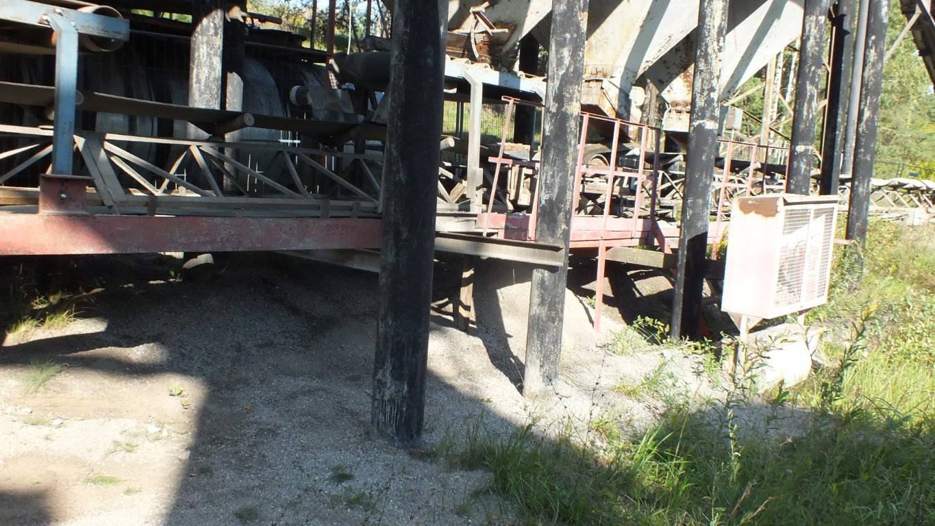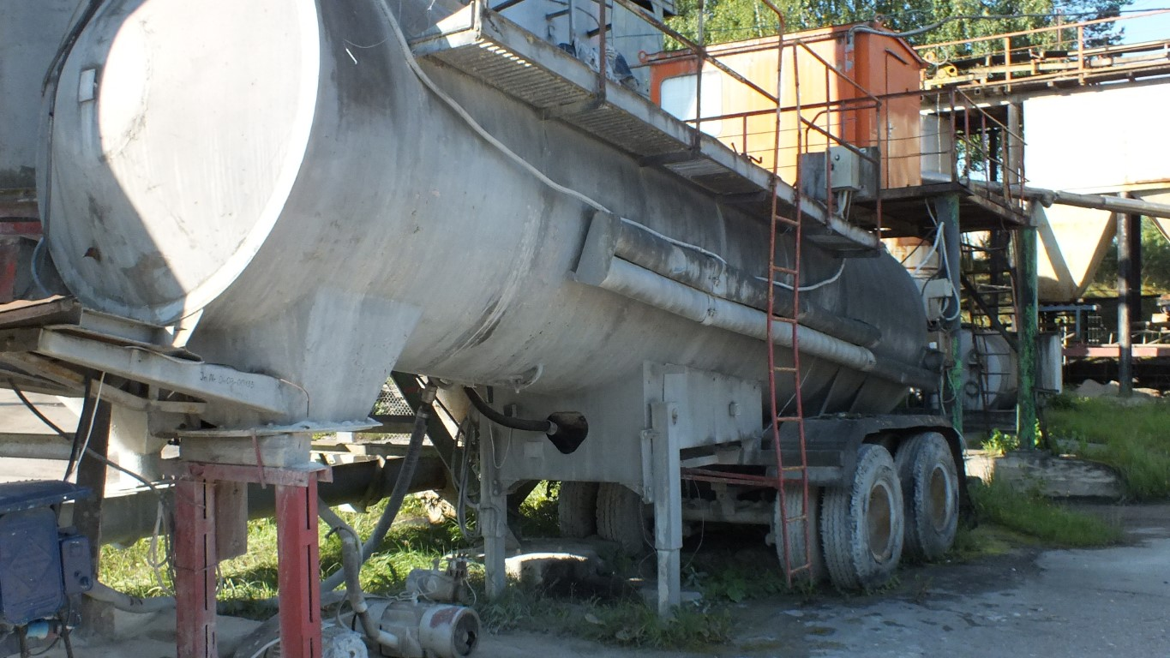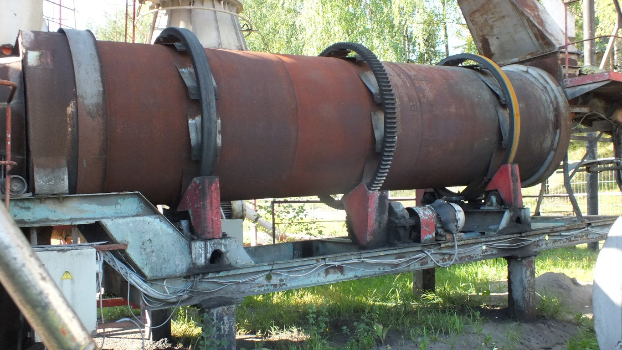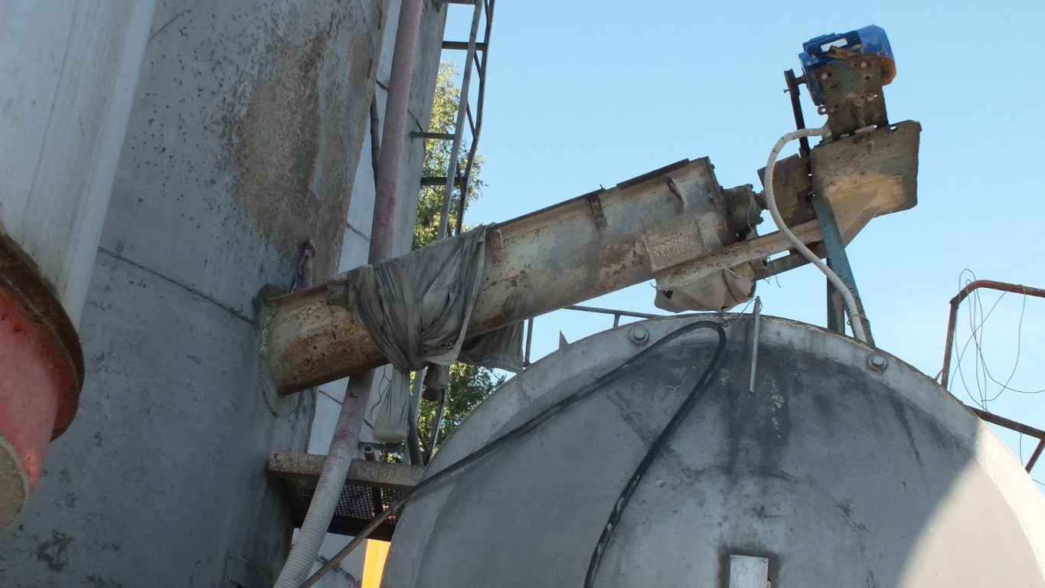
 |  | Bitumo katilas |  |  | 0307-00040 |  | 1 |  |  | 1988 | Morališkai pasenęs, paveiktas korozijos, neatitinka techninių reikalavimų | 600 | 215175 |  | 8 620 27927 |  | Gerkiškės, Biržų raj.  Laisvės g., 41376




